Nueva campaña para hacer frente al gran coste energético,
Gana Energía presenta su nueva campaña de descuentos con un sorteo de un año de luz gratis
- La compañía sortea un año de luz gratis, hasta un máximo de 700€ anuales, para nuevas altas entre el 21 y el 25 de febrero
- Además, sigue ofreciendo precios más bajos con una nueva promoción que permitirá a nuevos clientes ahorrar hasta 70 euros en los contratos de luz y gas

Valencia, 21 de febrero de 2022.- Gana Energía lanza de nuevo una campaña para ayudar a los consumidores a seguir realizando su consumo de energía, sin que sus facturas alcancen niveles desorbitados.
Por eso, la empresa comercializadora independiente de electricidad que ofrece energía 100% renovable, vuelve a ofrecer una semana con descuentos para nuevos clientes en tarifas de luz y gas, permitiendo a los usuarios ahorrar hasta 70 euros.
Así, la compañía oferta descuentos directos de 50 euros para todo el que contrate su servicio de luz y 20 euros en su tarifa de gas desde el lunes 21 de febrero hasta el viernes 25 de febrero. Con esta promoción, que puede canjearse directamente en su web o llamando por teléfono al 900 293 264, Gana Energía quiere seguir ofreciendo a los consumidores precios más bajos para afrontar la subida del coste energético.
¡Un año de luz gratis!
La gran novedad de esta campaña es un sorteo -que se realizará entre los nuevos clientes de luz que den de alta su tarifa, durante la semana que dura la promoción- y que consiste en un año de luz gratis.
El ganador del año de luz gratis, contará con un máximo de 700€ de ahorro en su factura de la luz, repartido en 12 meses.
Bases de participación: https://ganaenergia.com/bases-legales-sorteo-ano-luz
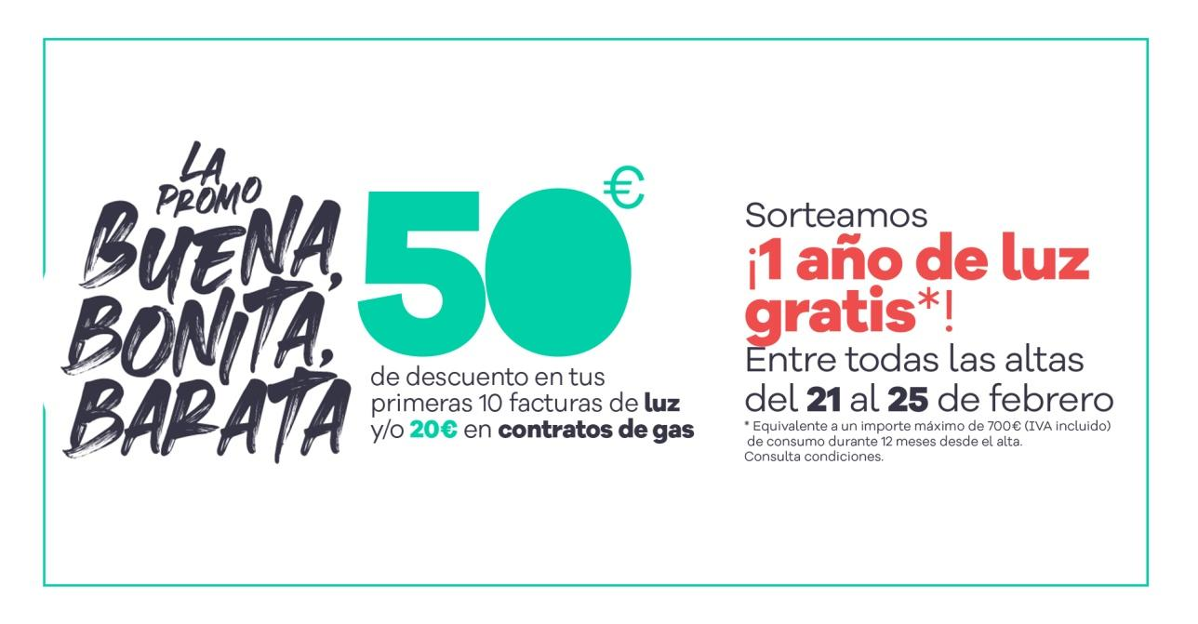
Tarifas de luz justas y ahorro en el consumo doméstico
Gana Energía se caracteriza, entre otros, por ofrecer tarifas a precio de coste y de precio fijo que permiten un ahorro de hasta 300€ anuales en la factura energética. Además, ofrece una gestión sencilla, personalizada y de calidad, priorizando la atención cercana a sus clientes a través de un call center propio e integrado en el equipo.
Así, el usuario tendrá toda la información para elegir entre sus tarifas, optando por la discriminación horaria u olvidarse de los tramos horarios con una tarifa fija durante las 24 horas. Las tarifas de Gana Energía son transparentes y generan un mayor ahorro a sus clientes.
Además, el cliente tiene la posibilidad de contratar gas repitiendo la misma fórmula: precio de coste, indexado al mercado mayorista con un margen justo, que también permite al usuario conseguir un ahorro en la factura.
A sus precios, ya de por sí competitivos, Gana Energía suma 70 euros de descuento, distribuidos en 10 facturas, y el sorteo de un año de luz gratis, con el objetivo de que los consumidores, tras las últimas subidas en los precios de la luz, puedan elegir una opción barata, sostenible y transparente.
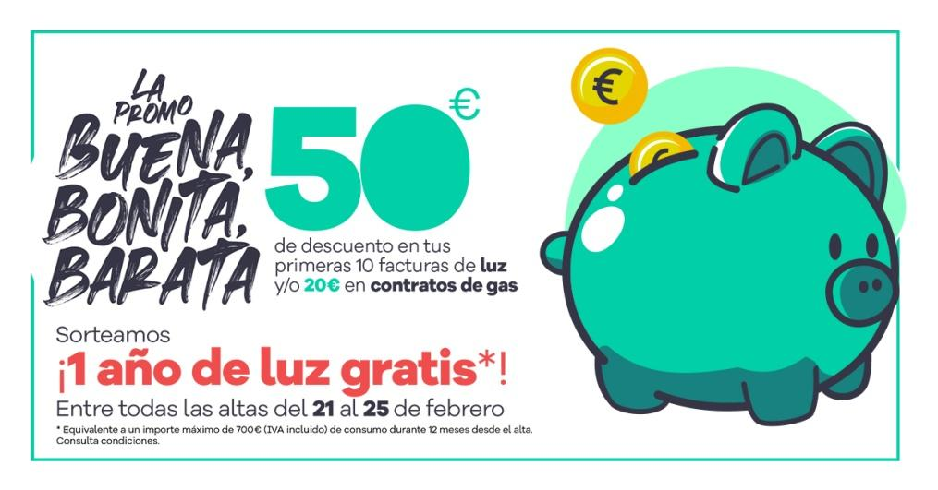
Sobre Gana Energía
Gana Energía es una empresa comercializadora independiente que ofrece energía 100% renovable. Fue fundada en 2015 con el objetivo de ofrecer los precios más competitivos del mercado y un servicio transparente, poniendo el foco en el ahorro y la satisfacción y tranquilidad del cliente. Actualmente opera en España peninsular y Baleares.

La compañía se diferencia, entre otros aspectos, por ofrecer las tarifas a precio de coste o indexadas más asequibles del mercado, tanto para el sector residencial -su principal foco de negocio- como para industrias, grandes empresas y PYMES. Además, ponen el foco en el trato cercano, hacer las gestiones sencillas para el cliente y ser totalmente transparentes. Como asesores energéticos, ofrecen un estudio personalizado de consumo al cliente para recomendar las tarifas que mejor se adaptan a sus necesidades.
Para más información
Gana Energía
Actitud de Comunicación
Mirella Palafox/ mirella.palafox@actitud.es
Teléfono: 913022860

www.ganaenergia.com



